Подборка дидактических игр для развития у детей творческого мышления.
1. «Фигурные таблицы».
Нарисовать геометрические фигуры в несколько рядов на листе (порядок любой, произвольный). Это могут быть круги, треугольники, флажки, квадраты и т.д.
Задание: по сигналу малыш должен найти, например, треугольники, флажки и квадраты. В треугольнике поставить черточку, в квадрате - плюсик (крестик), в середине флажка нарисовать крупную точку.
2. «Цифровая таблица».
Это задание для детей, умеющих считать в пределах 25- 30.Нарисуйте таблицу 5#5 квадратиков, в каждом расположите числа от 1 до 25 в произвольном (хаотичном) порядке. Задание для малыша - найти и показать как можно быстрее все числа по порядку.
3. «Назови соседей».
Играть можно с мячиком. Бросаете ребенку мячик и называете любое число в пределах, известных ребенку. Ребенок должен быстро называть «соседей» числа (предыдущее и последующее числа). Теперь он бросает мяч обратно и называет свое число, теперь «соседей» нужно назвать вам. Когда игра будет освоена, можно усложнить задачу. В ответ на число, названное ребенком, вы «ошибаетесь», а малыш должен внимательно слушать и исправлять ваши неверные ответы.
4. «Мячик - исправляйка».
Бросаете мяч ребенку и произносите несогласованные слова. Малыш ловит мяч и говорит правильное словосочетание из этих слов (детям постарше можно дать задание составить предложение ). В «исправляйку» можно играть и один на один, и с группой детей. Возможные варианты:
Кошка - царапать; врач - лечить; дождь - лить; собака - гулять; телефон - звонить; девочка - плакать; книга - читать; мяч - уронить; парикмахер - стричь; нож - резать; футболисты - играть; мышка - шуршать; стекло - разбить; краски - рисовать; дерево -расти; голова - болеть; телевизор - показывать; карандаш -точить; портной - шить; ученик - отвечать т.д.

5. «Топаем и хлопаем».
Произносите правильные и неправильные фразы. Если правильные - малыш хлопает, если неправильные - топает. Например: «Кошка летает», «Корова дает молоко», «Трава синяя», «Зимой идет снег», «Собака меньше муравья» и т.д.
6. «Три задания».
Ребенок по команде «Замри!» стоит посередине комнаты в произвольной удобной позе. Вы даете ему три задания, которые он должен запомнить и выполнить. Предупредите, что выполнять задания надо именно в том порядке, как они были названы. Начинать можно, когда вы скомандуете: «Раз, два, три!» Задания придумываете сами, например такие:
• - Два раза топни левой ногой.
• - Назови любой предмет одежды.
• - Встань возле предметов, сделанных из стекла.
Или:
• - Хлопни в ладоши столько раз, сколько тебе лет.
• - Подними вверх правую руку и подпрыгни три раза.
• - Встань рядом с предметом мебели, название которого начинается на звук «С».
Позже, когда малыш освоится, задания можно усложнять («Четыре задания», «Пять заданий»). Играть можно с друзьями - хорошая тренировка не только общения, но и внимания.
7. «Мы знаем профессии!»
Это один из вариантов игры на внимание. Вместо профессий можно дать задание не пропустить «растение», «животное», «виды транспорта» - любые слова определенной группы. Вы произносите слова. Когда малыш слышит «нужное», он подпрыгивает, или поднимает руки, или хлопает - о правилах можно договориться. Играть можно и с одним ребенком и с группой детей.
8. «Сколько успеешь?»
Пока вы считаете до тридцати, малыш должен найти и назвать как можно больше предметов, в названии которых, например два слога.
Другие варианты игры:
• - назвать все предметы на какую-нибудь букву;
• - назвать все предметы определенного цвета;
• - назвать все предметы определенной формы;
• - назвать все предметы определенного размера…
Еще один вариант этой же игры: попросите малыша внимательно оглядеться, потом пусть закроет глаза. И тогда вы дадите задание. Здесь будет работать не только внимание, но и память.
То есть по одним правилам вы сможете провести как минимум десять игр. Играть можно в комнате или на улице, только с одним ребенком или с группой.
9. «Послушай!»
Это игры на развитие слухового внимания. В них также можно играть и с одним ребенком, и с группой детей. Такие игры хорошо развивают умение слышать речь, сосредотачиваться на звуках.
• - Внимательно послушай, что происходит за дверью (за окном). Через минутку попробуй рассказать обо всех звуках.
• - Закрой глазки и попробуй угадать, какой предмет издает звук. (Можно использовать как игрушки, так и обычные предметы, позвенеть колокольчиком, постучать ложкой об ложку, пошуршать газетой и т.д.)
• - выполни задание, которое я произнесу шепотом (с расстояния двух-трех метров): «Подними куклу», «Принеси паровозик», «Посади на диван мишку» и т.д.
• 10. «Мы послушаем хлопки»
Перед игрой договоритесь с ребенком о правилах. Например, если вы хлопните в ладоши один раз, малыш должен четко, как солдатик, шагать по комнате. Если услышит два хлопка - сразу замереть на одной ноге и раскинуть руки в стороны. Три хлопка - быстро присесть, а четыре - попрыгать. Если хлопаете не по порядку, задача малыша - внимательно слушать, считать хлопки и выполнять правила.
11. «Куда ползет букашка?»
На листе бумаги начертите квадрат, разделите его на клетки. Для совсем маленьких детей достаточно 9 клеток (как для игры в «крестики-нолики»), для тех, кто постарше,- 16 клеток. Когда ребенок играет в первый раз, можно дать ему «букашку» (цветной кружочек, мелкую игрушку из киндер-сюрприза, маленькую картинку жучка или мухи). Скажите: «Сейчас мы поиграем. Наша букашка ползет по полю, но двигается только по команде. Передвигаться она может вверх, вниз, вправо или влево. Я буду говорить ход, а ты поможешь букашке ползти. После этого вы диктуете ходы, например: 1 клетка вверх, 1 клетка вправо и т.д. Как только ребенок поймет игру, уберите «макет букашки», дальше играть будете без него. Правила немного измените, скажите, что передвигаться будет букашка -«невидимка» будет «мысленно», водить пальцем по клеточкам или рисовать нельзя. Покажите, с какой клеточки начинается игра, и вновь диктуйте ходы. В конце спросите: «Где остановилась букашка? На какую клеточку она приползла?»
Когда малыш освоит игру, количество клеток в квадратном поле можно увеличить до 24 или 36, а ходы усложнить, например: 3 клетки вправо, 2 клетки наискосок влево-вверх и т.д. Эта игра поможет малышу освоиться в мысленном ориентировании по клеточкам.
12. «Что я загадала?»
Играть можно и с окружающими предметами, и с картинками в любой книге. Например, попросите малыша внимательно посмотреть вокруг и назвать, что вы загадали, по описанию: «Этот предмет большой, коричневого цвета, деревянный» (шкаф). Такие задания можно давать малышу в любом месте - хоть в доме, хоть на улице, хоть в очереди в поликлинике. Возможен и «обратный» вариант: ребенок загадывает, называет признаки предмета, а вы отгадываете.
Упражнения для развития творческого мышления
Развитие творческого мышления у детей. Развитие творческих способностей у детей. Развивающие игры. Развивающие игры для детских праздников. Упражнения для развития творческого мышления. В современной психологии задачи, которым посвящен данный раздел, обычно называют дивергентными, а мышление, которое они активизируют, - дивергентным мышлением. Специфика дивергентных задач в том, что на один поставленный вопрос может быть не один, а несколько или даже множество верных ответов. Естественно, что именно дивергентный вид мышления обычно квалифицируется как творческий. Этот вид мышления тесно связан с воображением. Задания дивергентного типа крайне редко используются в традиционном школьном обучении. Ортодоксальное образование обычно не ставит своей целью развитие в человеке навыков нестандартного мышления, в связи с чем дивергентные задачи приобретают особую ценность: для творческой деятельности в любой сфере требуется прежде всего дивергентное мышление. В ходе выполнения задач дивергентного типа у детей развиваются такие качества, как оригинальность, гибкость, беглость (продуктивность) мышления, легкость ассоциирования, сверхчувствительность к проблемам и другие качества и способности, необходимые в творческой деятельности (подробнее об этом можно прочитать в статье Одаренные дети: особенности психического развития). Рассмотрим в качестве примера некоторые типы задач, обычно используемые в практике работы с детьми.
Возьмите пластмассовые, деревянные (или изготовьте сами картонные) разноцветные геометрические фигуры и предложите ребенку составить как можно больше разных стилизованных изображений (рис. 1).
Рис. 1. Примеры изображений, которые можно сложить из простых геометрических фигур
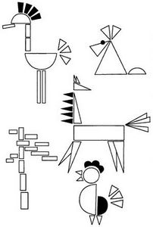
Следующее задание во многом походит на предыдущее: из бумажных конусов, цилиндров и других элементов попробуй склеить как можно больше фигурок людей и животных. Примеры выполнения этого задания представлены на рис. 2.
Рис. 2. Придумай и создай фигурки людей и животных из бумаги
Запасемся старыми иллюстрированными журналами и яркими кусочками ткани. Вырежьте вместе с ребенком из содержащихся в журналах иллюстраций и кусочков ткани фигуры разных форм. Теперь наклеим полученные фигуры на лист картона и получим коллаж. Примеры представлены на рис. 3. Все это - работа творческая, но главное задание звучит так: Найди как можно больше аналогий с реальными предметами . Коллаж можно поворачивать как угодно.
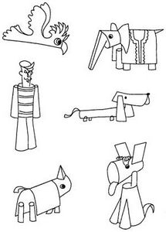
Рис. 3. Примеры коллажей из разных материалов
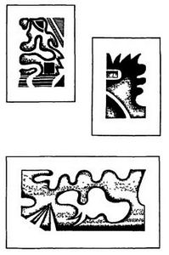
Очень интересную, а потому очень популярную задачу предложил психолог Дж. Гилфорд: найти как можно больше самых разных, оригинальных применений хорошо знакомому предмету. В качестве такого предмета можно использовать кирпич, мел, газету и многое другое.
На выполнение этого задания отводится обычно пять-шесть минут. В ходе анализа итогов учитываются все ответы, кроме тех, что не соответствуют заданию, повторяются или могут считаться нелепыми. Это задание можно предложить и старшему дошкольнику, и взрослому.
Оценивается в данном случае продуктивность и оригинальность мышления. Чем больше идей, чем больше среди них необычных, тем больше баллов получает участник.
Другое задание: подобрать прилагательные и существительные, заключающие в себе понятия света и темноты (тепла и холода, весны и зимы, утра и вечера и др.). Приведем примеры ответов.
Свет - яркий, ласковый, живой;
солнце -.
утро -.
лампа -.
костер -.
свеча -.
Темнота - закрытый, ночной;
ночь -.
вечер -.
пещера -.
Найдите как можно больше общих признаков для непохожих предметов.
Колодец - паркет;
бревно - коробка;
облако - дверь;
кукла - снег.
К дивергентным задачам относятся задачи на поиск причин событий. Вот несколько ситуаций, требуется определить причины их возникновения:
1. Утром Дима проснулся раньше обычного.
2. Солнце еще не ушло за горизонт, но уже стало темно.
3. Сидевший у ног хозяина пес грозно зарычал на маленького котенка.
Другой вариант вышеописанного задания: придумай и расскажи, что произошло у каждого из героев.
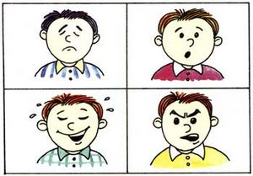
Ребенок должен понять эмоциональное состояние каждого из мальчиков и рассказать, что с ними произошло.
Третий вариант задания: подумай, что может произойти, если.
.дождь будет идти, не переставая.
.люди научатся летать, как птицы.
.собаки начнут разговаривать человеческим голосом.
.оживут все сказочные герои.
. из водопроводного крана польется апельсиновый сок.
Хорошо, если ребенок смог придумать интересный ответ на каждую из предложенных фраз.
Другой вид заданий на развитие творческого мышления у детей: придумывание рассказов, историй или сказок, используя заданный набор слов, например:
Светофор, мальчик, санки.
Второй вариант этого типа заданий: посмотри на рисунки и придумай сказку, в которой участвовали бы все эти персонажи.
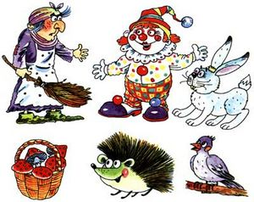
Следующий тип заданий: Облака-загадки . Ребенку необходимо определить, на что похожи изображенные на рисунках облака (чернильные пятна). Хорошо, если он сможет увидеть в каждом облаке хотя бы один персонаж.
Другой вариант этого задания: попробовать нарисовать что-то интересное, используя данные фигуры.
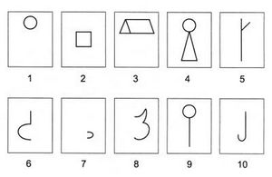
Еще одно упражнение: дорисуй и раскрась волшебниц так, чтобы одна стала доброй, а другая - злой.
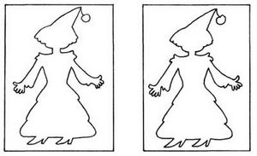

Дивергентные, творческие задачи можно разрабатывать на любом материале. Хорошим заданием такого типа может быть создание из деталей строительного конструктора самых разных фигур. Ведь из деталей строительного конструктора можно строить не только дворцы, мосты и другие архитектурные сооружения. Попробуем посмотреть на строительный конструктор с другой стороны. Его детали пригодны, например, для изготовления технических моделей парохода, паровоза, автомобиля, самолета. Из них можно сделать схематические изображения животных и людей, и даже объемные сюжетные композиции. Приведем примеры возможных решений (рис. 4).
Рис. 4. Примеры необычного использования деталей строительного конструктора
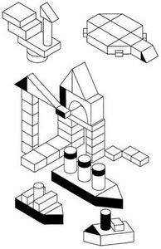
Реальный критерий ума человека - это способность создавать что-то новое, никогда ранее не существовавшее. Творчески одаренные люди востребованы в любых сферах деятельности (науке, производстве, бизнесе, рекламе). Научные изобретения, новые товары или услуги, успешные предприятия (фирмы, проекты) – все это продукт деятельности креативных людей, способных нестандартно мыслить, находить новые подходы и необычные решения в любых ситуациях. Развивать творческие способности надо начинать уже в детстве. Этот раздел сайта Games-for-Kids.ru создан специально в помощь тем родителям, которые задумываются о будущем своих детей и понимают важность развития у ребенка воображения и творческого мышления.

